1. 練習使用format() 指定一個數值的輸出格式。
   * 每千分位用逗號分隔
   * 以百分比(%)格式顯示
   * 帶正負符號，四位小數
   * 指數格式( ex. 3.14e+00)

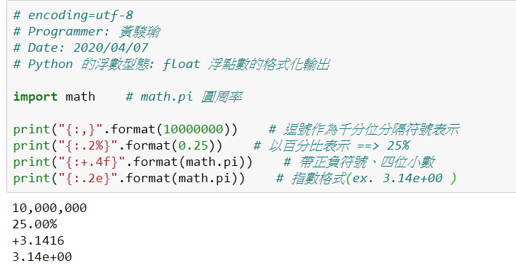

1. 寫一 Python 程式計算以下四則運算之值?

* 200+300
* 2\*3\*4\*5
* 16 \*\* 4
* (2+3) / (10-8)
* 13 % 5

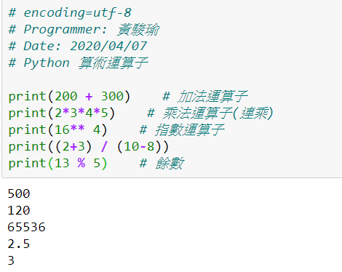

1. 寫一Python 程式計算以下函數之值

* abs(-200)
* max(20, 10, 30, 50, 40)
* min(20, 10, 30, 50, 40)
* round((2 + 3) / (10 – 8))
* exp(2)
* log(exp(2))
* log10(1000)
* sin(math.pi)
* cos(2\*math.pi)

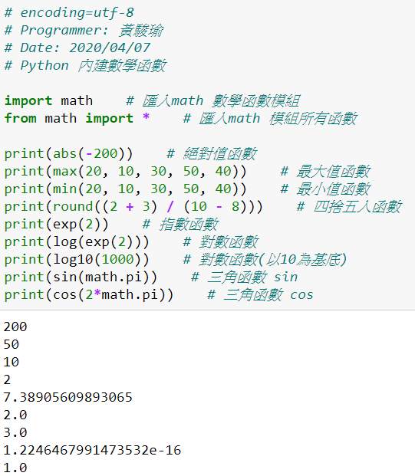

1. 畢氏定理: 輸入一個三角形的兩個邊, 求其斜邊長。

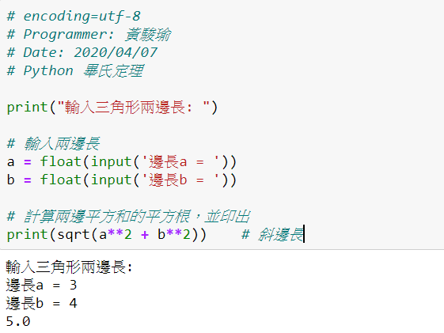

1. BMI計算: 輸入一個人的身高(cm)與體重(kg), 求其BMI。

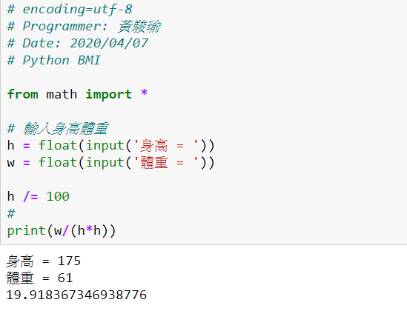

1. 華氏溫度轉換為攝氏溫度: 輸入一個華氏溫度, 轉換為攝氏溫度。

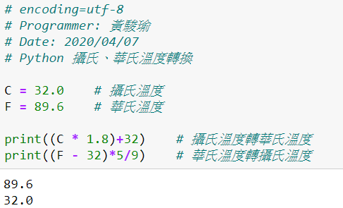

1. PBL: 任選一個股票, 計算其今天的 未成熟隨機值

(Raw Stochastic Value, RSV)